Министерство образования Российской Федерации
Уфимский Государственный Авиационный Технический Университет
Кафедра Теоретические Основы Электроники

Курсовая работа по
Основам Теории Цепей

Выполнил:
студент группы ТКС-207
Иванов А. В.
Проверила:
преподаватель
Медведева Л.С.

УФА-2005
Исходные данные:
Вариант: 207333-10 сх 3
Дано:
R1=16
R2=64
R3=48
R4=31
L=41
C=59
E=272
I2-?

Часть 3. Расчёт переходных процессов.
Данная схема:
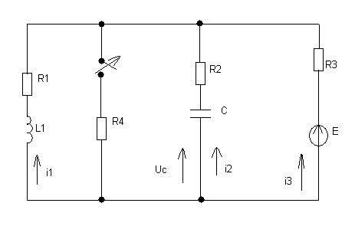
Классический метод расчёта.
Режим до коммутации (t=0-)
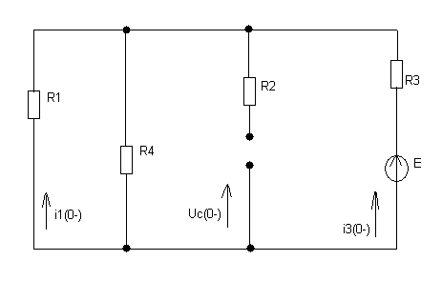
Независимые начальные условия:
i₁(0-)=$−\frac{E}{R_{3}+\frac{R_{1}⋅R_{4}}{R_{1}+R_{4}}}⋅\frac{R_{4}}{R_{1}+R_{4}}=−\frac{\text{272}}{\text{48}+\frac{\text{16}⋅\text{31}}{\text{16}+\text{31}}}⋅\frac{\text{31}}{\text{16}+\text{31}}=−3\text{.}\text{064}A$
$$U_{C}\left(0−\right)=−\left(E−\frac{E}{R_{3}+\frac{R_{1}⋅R_{4}}{R_{1}+R_{4}}}⋅R_{3}\right)=−(\text{272}−\frac{\text{272}}{\text{48}+\frac{\text{16}⋅\text{31}}{\text{16}+\text{31}}}⋅\text{48})=−\text{49}\text{.}\text{02}B$$

Переходный ток i₃
I₂=i_{2пр} + i_{2cв}

Режим после коммутации (t=0+)
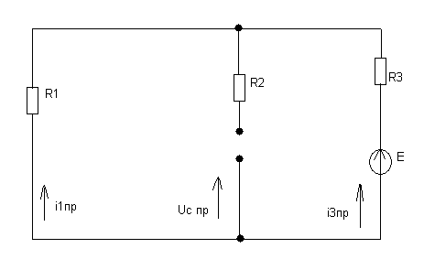
$$i_{2\text{пр}}=0A$$
Определение корней характеристического уравнения.
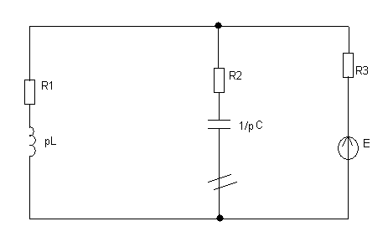
Z_{вх}(р)=0
R₂+$\frac{1}{\text{pC}}+\frac{(R_{1}+\text{pL})R_{3}}{R_{1}+\text{pL}+R_{3}}=0$
$$\text{64}+\frac{1}{p⋅\text{59}⋅{\text{10}}^{−6}}+\frac{(\text{16}+0\text{.}\text{041}p)\text{48}}{\text{16}+\text{48}+0\text{.}\text{041}p}=0$$
Отсюда находим
р₁ = -966,0344, с⁻¹
р₂ = -244,5308, с⁻¹
Корни характеристического уравнения различные вещественные отрицательные, поэтому переходный процесс апериодический и $δ>ω_{0}$, свободная составляющая второго тока будет иметь вид:
$i_{\text{св}2}=A_{1}⋅e^{p_{1}t}+A_{2}e^{p_{2}t}$,
где А₁ и А₂ – постоянные интегрирования.

Определение постоянных интегрирования.
Уравнения Кирхгофа для момента коммутации.
$$\begin{aligned}i_{3}(0)=−i_{1}(0)−i_{2}(0) \\ R_{3}i_{3}(0)−R_{2}i_{2}(0)−U_{c}(0)=E\end{aligned}$$
$$R_{3}i_{3}(0)−L\frac{{\text{di}}_{1}(0)}{\text{dt}}−R_{1}i_{1}(0)=E$$
Из двух первых уравнений находим i₂(0), i₃(0), решая систему:
$\left(\begin{matrix}1 & 1 & −i_{1}(0) \\ −R_{2} & R_{3} & U_{c}(0)+E\end{matrix}\right)$; $\left(\begin{matrix}i_{2}(0) \\ i_{3}(0)\end{matrix}\right)=\left(\begin{matrix}−0\text{.}\text{67775} \\ 3\text{.}\text{74175}\end{matrix}\right)$, A
Из третьего уравнения находим
$$\frac{{\text{di}}_{1}}{\text{dt}}(0)=\frac{R_{3}i_{3}(0)−R_{1}i_{1}(0)−E}{L}=−\text{1057},\text{85}$$

Продифференцировав первые два уравнения, получаем:
$$\begin{aligned}\frac{{\text{di}}_{2}}{\text{dt}}(0)+\frac{{\text{di}}_{3}}{\text{dt}}(0)=−\frac{{\text{di}}_{1}}{\text{dt}}(0) \\ −R_{2}\frac{{\text{di}}_{2}}{\text{dt}}(0)+R_{3}\frac{{\text{di}}_{3}}{\text{dt}}(0)=\frac{{\text{dU}}_{c}}{\text{dt}}(0)\end{aligned}$$
Кроме того, $\frac{{\text{dU}}_{c}}{\text{dt}}(0)$=$\frac{i_{2}(0)}{C}$
Решаем систему:
$$\begin{aligned}\frac{{\text{di}}_{2}}{\text{dt}}(0)+\frac{{\text{di}}_{3}}{\text{dt}}(0)=\text{1057},\text{85} \\ −\text{64}\frac{{\text{di}}_{2}}{\text{dt}}(0)+\text{48}\frac{{\text{di}}_{3}}{\text{dt}}(0)=−\text{11487}\end{aligned}$$
Отсюда находим:
$\frac{{\text{di}}_{2}}{\text{dt}}(0)$=556
$\frac{{\text{di}}_{3}}{\text{dt}}(0)$=502
Т.к. $i_{2}=i_{2\text{пр}}+A_{1}⋅e^{p_{1}t}+A_{2}e^{p_{2}t}$, то
получаем систему уравнений:
$\begin{aligned}i_{2}(0)=i_{2\text{пр}}+А_{1}+А_{2} \\ \frac{{\text{di}}_{2}}{\text{dt}}|_{0}=p_{1}A_{1}+p_{2}A_{2}\end{aligned}$ $\begin{aligned}−0\text{.}\text{67775}=0+A_{1}+A_{2} \\ \text{556}=−\text{966}\text{.}\text{0344}A_{1}−\text{244}\text{.}\text{5308}A_{2}\end{aligned}$
Отсюда находим:
А₁=-0,54095
А₂=-0,1368

Таким образом, переходный ток i₃ равен
I₂ = -0,54095 e^{-966.0344 t} –0,1368 е^{-244.5308 t}

Операторный метод расчёта.
Независимые начальные условия:
i₁(0-)=$−\frac{E}{R_{3}+\frac{R_{1}⋅R_{4}}{R_{1}+R_{4}}}⋅\frac{R_{4}}{R_{1}+R_{4}}=−\frac{\text{272}}{\text{48}+\frac{\text{16}⋅\text{31}}{\text{16}+\text{31}}}⋅\frac{\text{31}}{\text{16}+\text{31}}=−3\text{.}\text{064}A$
$$U_{C}\left(0−\right)=−\left(E−\frac{E}{R_{3}+\frac{R_{1}⋅R_{4}}{R_{1}+R_{4}}}⋅R_{3}\right)=−(\text{272}−\frac{\text{272}}{\text{48}+\frac{\text{16}⋅\text{31}}{\text{16}+\text{31}}}⋅\text{48})=−\text{49}\text{.}\text{02}B$$

Операторная схема замещения в послекоммутационном режиме.

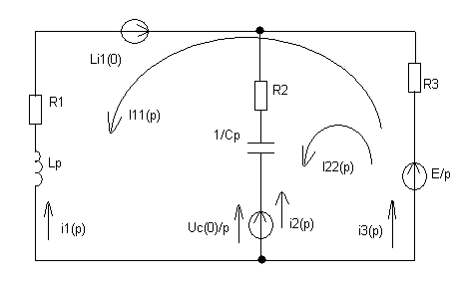
Метод контурных токов.

Собственные сопротивления контуров:
$$Z_{\text{11}}=R_{1}+R_{3}+\text{pL}$$
$$Z_{\text{22}}=R_{3}+R_{2}+\frac{1}{\text{pC}}$$
Взаимные сопротивления:
$$Z_{\text{12}}=Z_{\text{21}}=R_{3}$$

Собственные ЭДС контуров:
$$E_{\text{11}}=\frac{E}{p}−L⋅i_{L}(0)$$
$$E_{\text{22}}=\frac{E}{p}−\frac{U_{c}(0)}{p}$$
Тогда получаем:
$$I_{2}(p)=\frac{\left|\begin{matrix}R_{1}+R_{3}+\text{pL} & \frac{E}{p}−L⋅i_{L}(0) \\ R_{3} & \frac{E}{p}+\frac{U_{c}(0)}{p}\end{matrix}\right|}{\left|\begin{matrix}R_{1}+R_{3}+\text{pL} & R_{3} \\ R_{3} & R_{3}+R_{2}+\frac{1}{\text{pC}}\end{matrix}\right|}$$

Числитель:
$\left|\begin{matrix}R_{1}+R_{3}+\text{pL} & \frac{E}{p}−L⋅i_{L}(0) \\ R_{3} & \frac{E}{p}+\frac{U_{c}(0)}{p}\end{matrix}\right|$=(64+0,041p)(222,98/p)-48(272/p+0,1256)=1214/p+3,14

Знаменатель:
$\left|\begin{matrix}R_{1}+R_{3}+\text{pL} & R_{3} \\ R_{3} & R_{3}+R_{2}+\frac{1}{\text{pC}}\end{matrix}\right|$=(48+16+0,041p)(64+48+1/p59∙10⁻⁶)-48∙48=4.592p+5558.915+1084745.763/p

Определение оригинала по найденному изображению с использованием теоремы разложения.
Изображение третьего тока:
$I_{2}(p)=−\frac{\text{3,14p}+\text{1214}}{4\text{.}\text{592}p^{2}+\text{5558}\text{.}\text{915}p+\text{1084745}\text{.}\text{763}}$.
Из условия В(р)=0 определяем полюсы
р₁ = -966,0344, с⁻¹
р₂ = -244,5308, с⁻¹
В’(р)=9.184p+5558.915
А(р₁) = 1819
В’(р₁) =-3313
А(р₂) =-448
В’(р₂) = 3313
$$I_{2}(p)=\sum_{k=1}^{2}{\frac{A(p_{k})⋅e^{p_{k}t}}{B'(p_{k})}}=\frac{\text{1819}}{−\text{3313}}e^{−\text{966}\text{.}\text{0344}t}+\frac{−\text{448}}{\text{3313}}e^{−\text{244}\text{.}\text{5308}t}$$
$$I_{2}(p)=−0\text{.}\text{54095}e^{−\text{966}\text{.}\text{0344}t}−0\text{.}\text{1368}e^{−\text{244}\text{.}\text{5308}t}$$

Зависимость переходного тока от времени.

График строим на интервале от t=0 до t = 3/|p_{min}| =3/244,5308= 0,012 c.

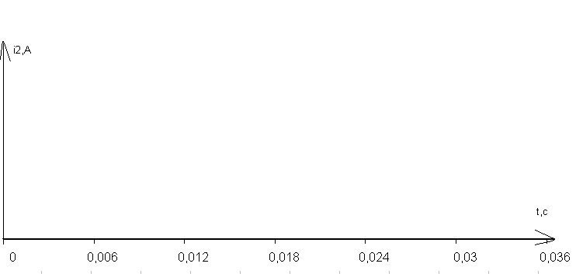

Зависимость свободной составляющей переходного тока от времени.

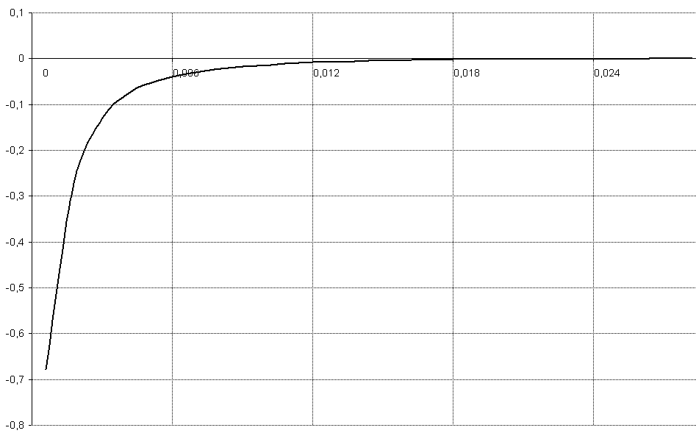
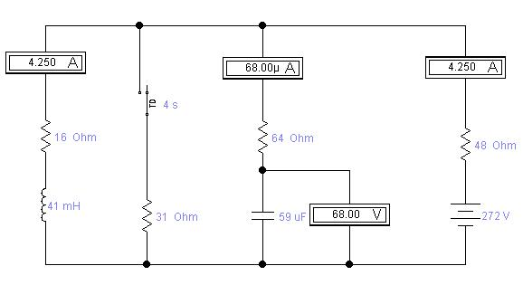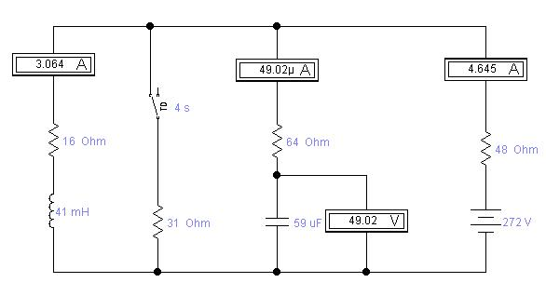

Вывод: в ходе данной расчетно-графической работы я рассчитал один из токов в данной схеме классическим и операторным методом. Ответы, полученные различными методами, незначительно различаются из-за арифметических неточностей вычислений (последовательные округления и т. д.).

